Деловая игра для педагогов по теме: «Экологическое воспитание дошкольников»
Цель игры: активизировать мыслительную деятельность педагогов ДОУ;
закрепление знаний педагогов по теме экологического воспитания детей дошкольного возраста; сплочение коллектива; установление эмоциональной благоприятной обстановки в педагогической среде дошкольного учреждения.
Предлагается разделиться на две команды. Дается время на придумывание названия своей команды на экологическую тему.
Участники представляют свое название.
Перед каждой командой лежат колокольчики. Кто знает правильный ответ, должен быстренько позвенеть в колокольчик. Правильные ответы отмечаются на доске фишками.
Ход игры
Звучит музыка. Ведущий на фоне музыки читает стихотворение.
Есть одна планета - сад
В этом космосе холодном.
Только здесь леса шумят,
Птиц скликая перелетных.
Лишь на ней одной увидишь
Ландыши в траве зеленой
И стрекозы только тут
В реку смотрят удивленно.
Береги свою планету,
Ведь другой на свете нету!

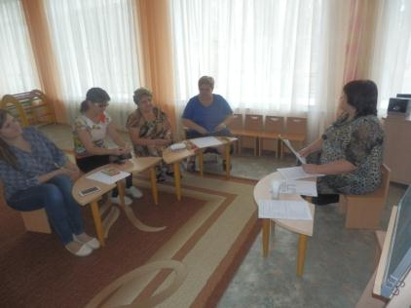
Наших детей надо учить любить природу. Наша природа – таинственная книга жизни – содержит в себе ещё очень много интересного. Сегодня мы собрались здесь поговорить, поделиться опытом. Начинаем нашу деловую игру.
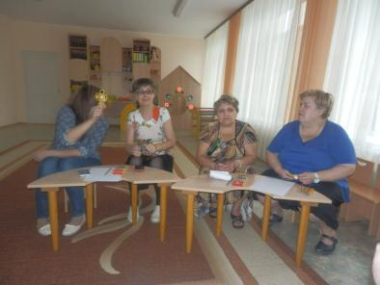
1.Разминка («Экологическое лукошко»)
Набор вопросов для каждой команды, за 2 минуты ответить на большее количество вопросов:
У какой птицы самый длинный язык? (У дятла)
Кого называют листопадничками? (Зайчат, родившихся осенью)
Наука о животных. (Зоология)
Кто такой ихтиолог? (Учёный, изучающий рыб)
Что ест зимой жаба? (Ничего не ест, она спит)
Какое дерево называют прадедом прадедов? (Дуб)
Какая нить в природе самая тонкая? (Паутина)
Какую траву любят кошки? (Валериана)
Самая высока трава? (Бамбук)
Где гнездятся скворцы, кроме скворечников? (В дупле)
Где у кузнечика уши? (На ногах)
Лесной петух. (Глухарь)
Что означает «плач» берёзы весной? (Сокодвижение)
Наука о растениях. (Ботаника)
Почему лиственницу называют «добрым деревом»? (Не колется)
Трава от 99 болезней. (Зверобой)
Пингвин птица или животное? (Птица)
Какое дерево самое толстое на земле? (Баобаб)
Какая охота разрешена в лесу в любое время года? (Фотоохота)
Почему Красную Книгу называют красной, а не зелёной? (Красный цвет –
сигнал опасности)
Самый лучший пернатый певец России? (соловей)
Самый музыкальный цветок? (колокольчик)
Самая красивая птица в мире? ( павлин)
Какой водой нужно поливать комнатные растения? (теплой, отстоянной, дождевой)
Назовите лучшее время для пересадки растений? (весна)
Какое животное всегда при деньгах? (поросенок, у него всегда есть пятачок)
Назовите растения, которые знают и обожают все банкиры? (золототысячник, золотое дерево, золотистые водоросли)
Это и красота, и здоровье, и защитник полей,
Подземная часть растения? (корень)
Книга-каталог охраняемых растений и животных (Красная книга)
Круглый, овальный или квадратный цветник (клумба)
Какой гриб носит название лесного хищного зверя? (лисичка)
Наглядное восприятие детьми объектов и явлений природы (наблюдение)
Ель, сосна, береза, ива – это одним словом… (деревья)
Кто на себе лес носит?(олень)
Сколько надо взять «а», чтобы получить птицу? (сорок-а)
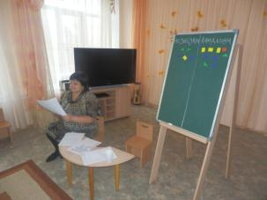
2. Кроссворды «Природа вокруг нас»
Вопросы для 1 –ой команды:
1. Загадка: Ты не клюй меня, дружок, голосистый петушок,
В землю теплую уйду, кверху колосом взойду,
В нем тогда таких, как я, будет целая семья (зерно)
2. Это лекарственное луговое растение и ценная кормовая трава, в народе его называют «кашка» (клевер)
3. Раскаленное небесное тело шарообразной формы, звезда, состоит из очень горячих (раскаленных) газов (солнце)
4. Самое высокое дерево в мире (около 100м) (эвкалипт)
5. Живой организм, живущий в лесу, не образующий цветков, семян, размножающийся спорами (гриб)
6. Низкорослое растение с очень мелкими листочками, растущее обычно в сырых местах . В жару становится белым. Может быть сухим несколько лет, но пройдет дождь … и оно опять зеленое. Во время войны его использовали вместо ваты, оно заменяло также йод (мох)
7. Самый многочисленный класс животного мира, их еще называют «шестиногими» хозяевами земли (насекомые)
8. Как называются животные, приспособленные к жизни в воде и на суше? (земноводные)
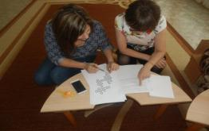

Вопросы для 2 –ой команды:
1.Санитар леса и большой труженик, переносит груз, во много раз превышающий вес собственного тела (муравей)
2.С помощью какого растения карлик Нос смог опять обратиться в мальчика? (одуванчик)
3.Лекарственное растение с сильным запахом, растет в лесу, цветет в мае – июне мелкими белоснежными цветками, собранными в красивую кисть. Плоды ядовиты. Занесено в Красную книгу (ландыш)
4.Сколько на Земле материков? (6)
5.Влаголюбивые растения зеленого, красного и бурого цвета. Им земная атмосфера обязана появлению свободного кислорода (водоросли)
6.Самое быстрорастущее растение – трава – за сутки вырастает на 1 метр (бамбук)
7.Как одним словом назвать корову, овцу, лошадь, козу, зайца, лося (травоядные)
8.Как называется большой участок охраняемого природного ландшафта, на котором запрещена вырубка, покос, разведение костров, охота и природа сохранена в первозданном виде? (заповедник)
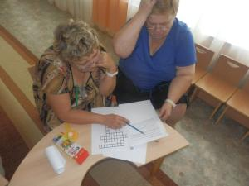
3.Педагогические задачи(ситуации)
Решение экологических проблем надо начинать с дошкольного возраста, потому что это начальный этап формирования позитивного отношения к природе, «рукотворному миру» культуры природопользования. Мы должны иметь высокий уровень экологических знаний, умений, чтобы применять их на практике, в работе с детьми. Задачи для каждого участника, например:
1. На лесной поляне играют четверо детей от пяти до семи лет. Самый маленький кричит: «Давайте поймаем бабочку и подожжем ей крылья!» Мужчина, идущий мимо и слышащий этот призыв, останавливает мальчика и спрашивает:
«Зачем же вам поджигать бабочке крылышки?» Тот, немного помолчав, и отвечает: «Просто так…»
*Чем можно объяснить такую жестокость детей? Каковы методы и приемы воспитания у дошкольников бережного отношения к природе?
2. Ира шла домой из детского сада через парк, засаженный кустами смородины, и громко рассказывала маме, как они всей группой поливали их здесь. Но мать была занята собственными мыслями.
- Почему ты меня не слушаешь? – спросила Ира и вырвала руку.
- Это что еще за капризы?! – вспыхнула мать и, сломав молодую ветку смородины, хлестнула ею девочку. А потом зло бросила: - Кому нужны твои хлопоты, это же просто детская игра! Без тебя хватит охранников природы.
*Какие негативные последствия могут быть у поступка матери?
4. Музыкальный калейдоскоп.
Используя данные слова, попробуйте вспомнить и спеть хотя бы один куплет песни, в которых они присутствуют:
· Ромашки, лес
· птицы, вода
· береза, сопки
Солнце, небо, поле.
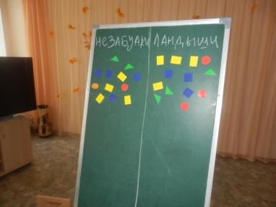

5. Макет экологической тропы
Предложить педагогам нарисовать макет экологической тропы детского сада.
На этом наша встреча закончилась, надеемся, что тема нашей игры была для Вас полезна и интересна.
Желаем всем творческого успеха в такой важной и нужной для детей работе!

